Respostas ao Questionário — ExpoTech 2026
Projeto: Smart Building — Sistema de controle inteligente de ar-condicionado via IoT
Repositório: https://github.com/Jhowsoares/SmartBuilding_ExpoTech
Entrega AVA (Word): revisao_api/Respostas ao Questionário — ExpoTech 2026 (1).docx
Fonte editável (Markdown): docs/rascunho/RequisitosAPI/Respostas-Questionario-ExpoTech-2026.md
Guia de referência: docs/rascunho/RequisitosAPI/GuiaDeAvaliacao.md
Versão do documento: revisada em jun/2026 (alinhada ao código, CI e ReDoc)

Critério 1 — Arquitetura da API & Protocolos (20%)

Métodos HTTP e decisões de idempotência
No nosso projeto, a maior dúvida surgiu entre PUT e PATCH ao atualizar uma sala. Decidimos usar PATCH /api/v1/rooms/{room_id} porque o operador pode alterar só um campo (por exemplo, o nome) sem reenviar o recurso inteiro. PUT seria adequado para substituição completa do recurso, o que não faz sentido para salas neste domínio.
Outro exemplo de decisão: controle do ar-condicionado usa POST /api/v1/devices/{device_id}/control com body {"action":"on"|"off"|"setpoint","value":23} — ação sobre o recurso device, não um verbo na URL (/ligarAC).
Sobre idempotência:
- GET, PATCH e DELETE são idempotentes (repetir a chamada não muda o efeito além do esperado).
- POST /api/v1/sensors/data não é idempotente: cada chamada válida persiste uma nova leitura.
- O fluxo principal de telemetria IoT é MQTT → backend (simulador ou ESP32); o POST REST existe para testes, integrações e Swagger.

Evidência: backend/app/api/v1/rooms.py, backend/app/api/v1/devices.py (POST …/control).
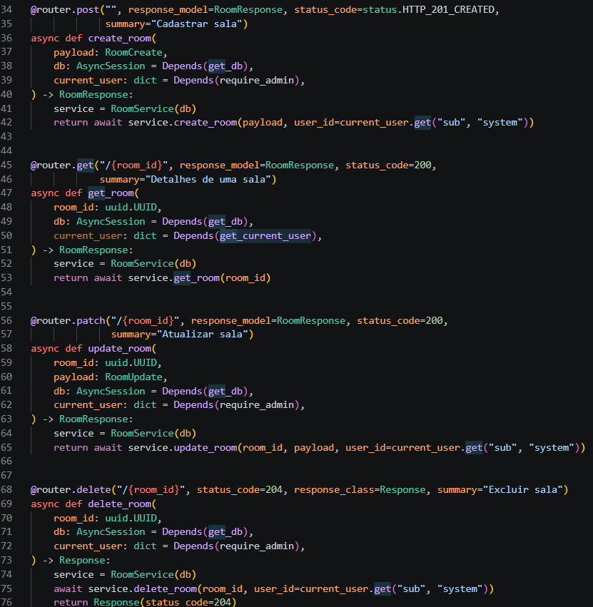

Status codes
Fluxo de sucesso (salas):
Ação | Código
POST /api/v1/rooms | 201 Created
GET /api/v1/rooms | 200 OK
PATCH /api/v1/rooms/{room_id} | 200 OK
DELETE /api/v1/rooms/{room_id} | 204 No Content
Fluxo de erro:
Situação | Código
Recurso inexistente | 404 Not Found
Payload inválido (Pydantic) | 422 Unprocessable Entity
Conflito de estado (ex.: e-mail já cadastrado) | 409 Conflict
Sem permissão (RBAC) | 403 Forbidden
Sem token / token inválido | 401 Unauthorized
Banco indisponível (GET /health) | 503 Service Unavailable (RFC 7807)
Treino ML concorrente | 503 + header Retry-After
Rate limit | 429 Too Many Requests + Retry-After
Isso facilita monitoramento: o código HTTP indica se o problema foi do cliente (4xx), do servidor (5xx) ou de indisponibilidade temporária (503/429).
Evidência: backend/app/core/exceptions.py, backend/app/errors/handlers.py, backend/app/api/v1/health.py, backend/app/api/v1/predictions.py.

Modelagem de recursos (URLs)
Superfície REST versionada (Nível 2 de Richardson — substantivos + verbos HTTP):
GET|POST /api/v1/rooms
GET|PATCH|DELETE /api/v1/rooms/{room_id}
POST /api/v1/sensors/data
GET /api/v1/sensors
GET /api/v1/sensors/{sensor_id}/latest
GET /api/v1/sensors/{sensor_id}/data ← legado (deprecated)
GET|POST /api/v1/devices
POST /api/v1/devices/{device_id}/control
GET|POST /api/v1/auth/login|refresh|logout
GET /api/v1/users/me
GET|POST|PATCH|DELETE /api/v1/users/{user_id} ← admin
GET /api/v1/alerts …
GET /api/v1/consumption
GET|POST /api/v1/predictions/24h|train
GET /api/v1/health
Evitamos RPC disfarçado (/criarSala, /ligarAC). Removemos rotas que não tinham implementação ou uso (GET /rooms/{id}/commands, /reports/*, duplicata GET /devices/{id}/status).
Evidência: docs/openapi.yaml (26 paths · 36 operações), exportado por tools/export_openapi.py.

Versionamento
Prefixo /api/v1/ na URL. Escolhemos URL versioning por ser explícito no Swagger e no ReDoc. Uma v2 conviveria em paralelo por no mínimo 6 meses (ver política de depreciação).

Contrato OpenAPI (design-first → governança contínua)
Fase inicial: contrato discutido antes do código (ex.: POST /sensors/data vs POST /sensors/{id}/readings — optamos pelo primeiro porque sensor_id já vem no body).
Operação atual: o FastAPI gera o schema; o script tools/export_openapi.py exporta e enriquece o YAML (exemplos de login, flag deprecated, schema ProblemDetail e respostas de erro 401/403/404/409/422/429/500/503 alinhadas aos handlers RFC 7807, metadados de contato). O job contract-check no CI compara o arquivo versionado com o export — merge bloqueado se divergir.
Evidência: docs/openapi.yaml, .github/workflows/ci.yml (jobs lint-openapi, contract-check).
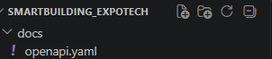
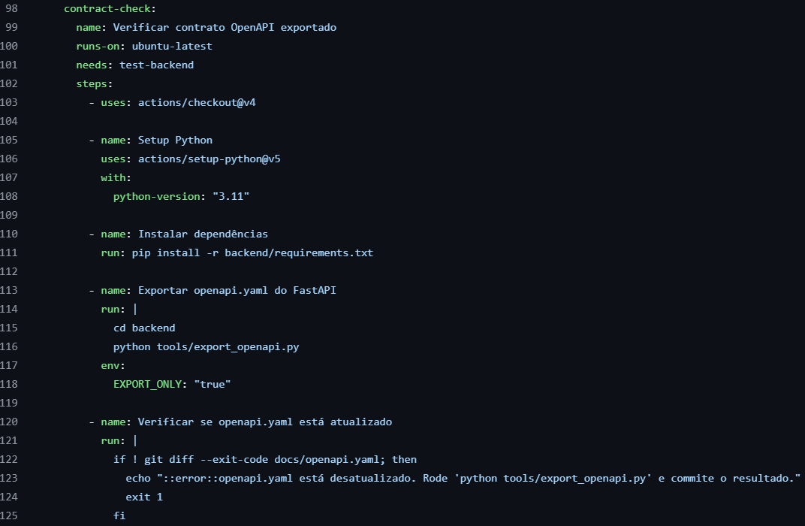

Falha parcial
Dependência | Comportamento
PostgreSQL down | GET /api/v1/health → 503 + corpo RFC 7807 com subsystems.database: unavailable
Redis down | Health 200 com status: degraded (blacklist/rate limit degradados)
MQTT down | API continua; consultas REST ok; telemetria nova para até o broker voltar (main.py lifespan registra warning, não derruba o processo)
Não implementamos circuit breaker completo; o semáforo em POST /predictions/train evita sobrecarga de CPU (degradação controlada).
Evidência: backend/app/main.py (lifespan), backend/app/api/v1/health.py, backend/tests/test_health.py (test_health_returns_503_rfc7807_when_db_down).

Critério 2 — DX & Documentação (20%)

OpenAPI como fonte da verdade
- FastAPI + Pydantic validam requests/responses em runtime.
- docs/openapi.yaml é a evidência versionada para a banca e o Spectral.
- CI contract-check garante sincronia código ↔ YAML.
Quando divergimos durante o desenvolvimento, corrigimos o código e rodamos python tools/export_openapi.py (mesmas dependências pinadas do CI em backend/requirements.txt).
O ReDoc publicado em https://jhowsoares.github.io/SmartBuilding_ExpoTech/api.html consome esse openapi.yaml e passa a listar os códigos de erro documentados (não apenas 200/422).

Primeira chamada bem-sucedida (TTFC)
- Abrir http://localhost:8000/api/docs
- POST /api/v1/auth/login — exemplo pré-preenchido: admin@smartbuilding.local / admin123
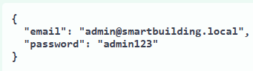
- Copiar access_token → Authorize (Bearer)
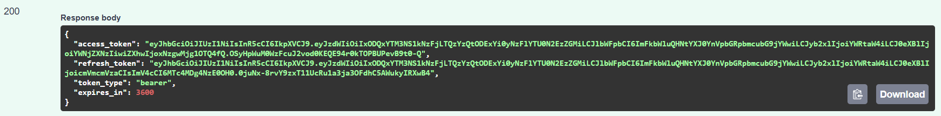

- GET /api/v1/rooms → 200 OK
- 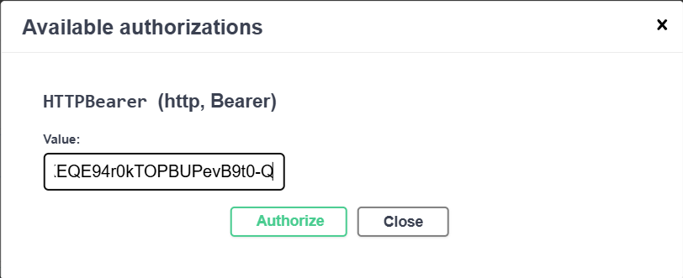
- 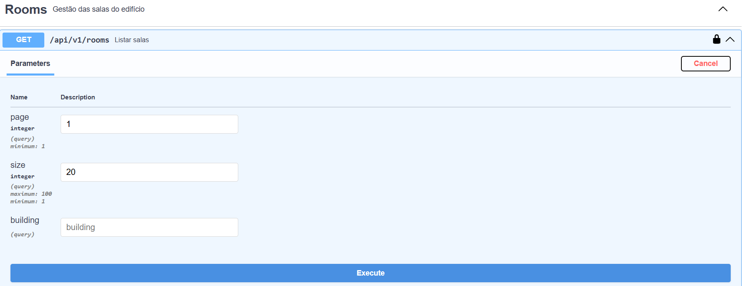
Exemplos também em docs/openapi.yaml (login admin/operador) e no schema LoginRequest.
Evidência: backend/app/schemas/token.py, docs/openapi.yaml, ReDoc em https://jhowsoares.github.io/SmartBuilding_ExpoTech/api.html

Endpoint crítico (Nível 2)
POST /api/v1/sensors/data — cria leitura, retorna 201. Ingestão primária em produção/demo: MQTT (sensors/room/{room_id}/temperature, etc.). O POST REST exige JWT (mesmo padrão de segurança do dashboard); útil para testes via Swagger.

Padrão de erro (RFC 7807)
Exemplo 422:
{
"type": "https://smartbuilding.local/errors/validation-error",
"title": "Erro de validação",
"status": 422,
"detail": "body → valor: valor não é um número válido",
"instance": "/api/v1/sensors/data",
"errors": [
{ "field": "body → valor", "message": "value is not a valid float", "type": "float_parsing" }
]
}
Código | Uso
400 | Requisição malformada
401 | Token ausente ou credencial inválida
403 | RBAC — perfil sem permissão
404 | Recurso inexistente
409 | Conflito com estado atual (ex.: e-mail duplicado)
422 | Sintaxe ok, semântica inválida (validação Pydantic)
429 | Rate limit (Retry-After)
500 | Erro interno
503 | Serviço/indisponibilidade (health com DB down, ML ocupado)
Evidência: backend/app/errors/handlers.py, tools/export_openapi.py, schema ProblemDetail em docs/openapi.yaml, ReDoc em https://jhowsoares.github.io/SmartBuilding_ExpoTech/api.html
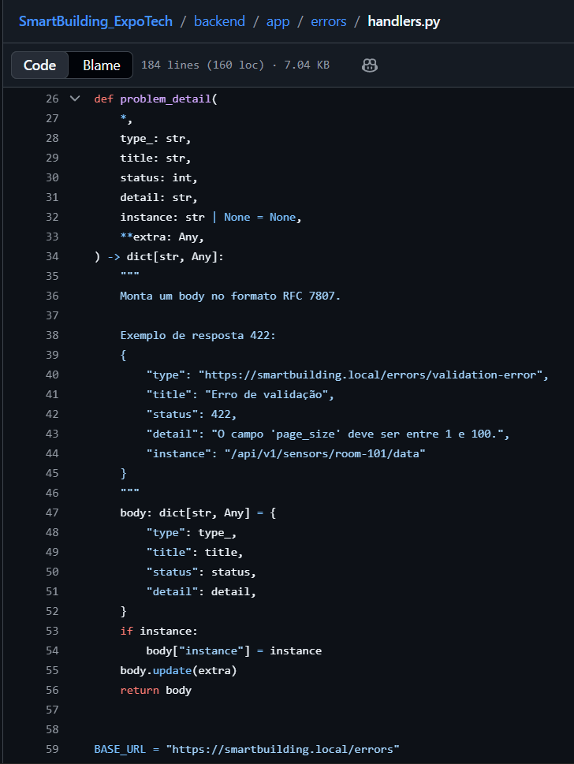

Paginação, filtros e ordenação
Parâmetros page e size (máximo 100). Escolhemos paginação por offset porque o dashboard navega páginas fixas, não scroll infinito (cursor seria melhor para feed contínuo).
Ordenação (sort): não se aplica neste MVP — as listagens usam ordem padrão do banco (ex.: created_at ou nome). Não expusemos sort na API para evitar combinações não testadas; em v2 poderíamos documentar whitelist (sort=name, sort=-created_at).
Exemplo: GET /api/v1/sensors?page=1&size=20&tipo=temperature
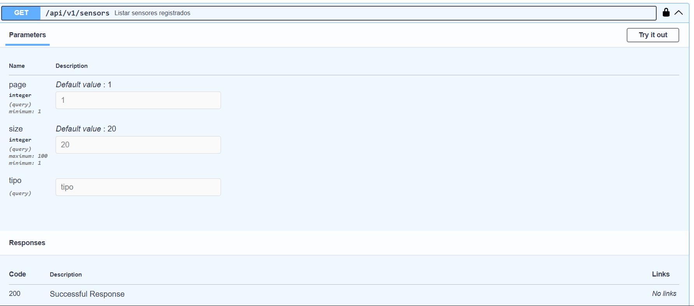

Governança do contrato (Spectral)
Regras em spectral.yml (raiz do repositório): operationId, summary, respostas 4xx referenciando ProblemDetail (RFC 7807). Job lint-openapi no CI (--fail-severity error). Exemplo real: endpoint sem operationId foi corrigido antes do merge; regra de Problem Details valida consistência do contrato com os handlers.
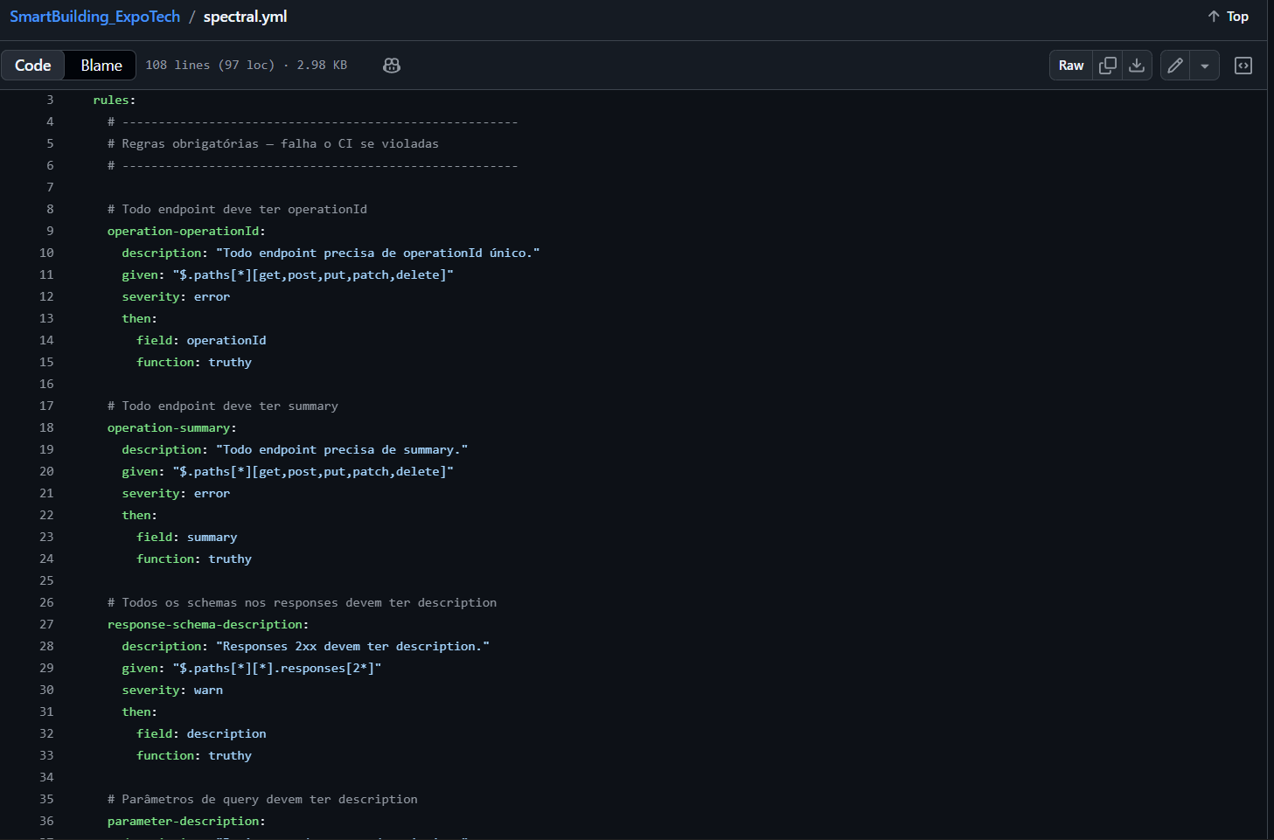
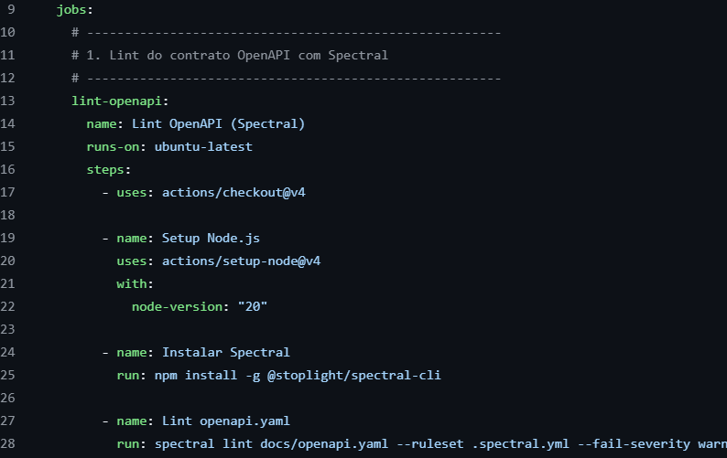

Critério 3 — Segurança (15%)

BOLA — Broken Object Level Authorization (API1:2023)
Estratégia em camadas:
- GET /api/v1/users/me — perfil do usuário autenticado; o sub do JWT define quem é consultado (sem ID na URL).
- RBAC — papéis admin, operador, visualizador (backend/app/core/deps.py). Rotas administrativas (GET /users, PATCH /users/{id}, POST /predictions/train, POST /devices/{id}/control) exigem papéis específicos.
- Um visualizador que tenta listar usuários ou treinar ML recebe 403 Forbidden, não dados de outro usuário.
Correção importante: não comparamos sub com {user_id} na URL para usuários comuns — GET /users/{user_id} é admin-only. A proteção para o usuário final é /users/me + RBAC nas demais rotas.
Evidência: backend/app/api/v1/users.py, backend/tests/test_bola.py

Autenticação JWT (API2:2023)
Validação de assinatura (JWT_SECRET), exp, tipo access vs refresh. Access: 60 min; refresh: 7 dias. Logout revoga token via Redis (blacklist).
Evidência: backend/app/api/v1/auth.py, backend/app/core/config.py

Validação de entrada (API4:2023)
- page ≥ 1, size entre 1 e 100
- tipo de sensor: enum (temperature, humidity, presence)
- tick: inteiro positivo no schema de ingestão
- Valores inválidos → 422 antes da lógica de negócio

Rate limiting
Endpoint / perfil | Limite
POST /auth/login | 10 req/min
POST /sensors/data | 120 req/min
Geral /api/v1/ | 60 req/min
POST /predictions/train | 3 req / 5 min
Contador por sub do JWT ou IP (fallback). Armazenamento Redis. Resposta 429 + Retry-After + corpo RFC 7807.
Evidência: backend/app/middleware/rate_limit.py, backend/app/main.py (SlowAPI nos routers)
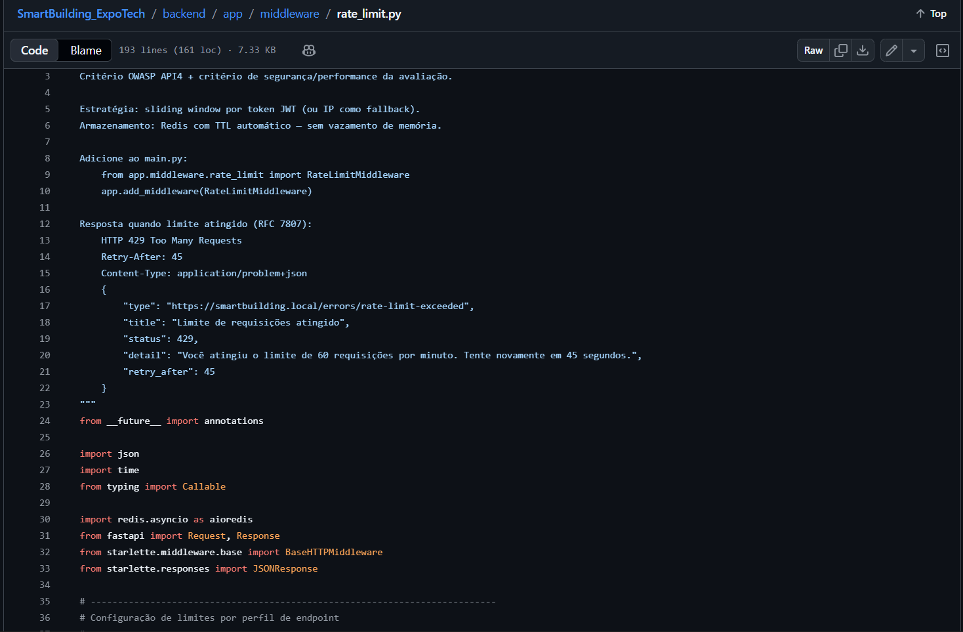

Cache e LGPD
Middleware em main.py: Cache-Control: private, no-store em todas as respostas /api/*. Evita que proxy ou browser cacheie consumo energético ou dados de usuário entre sessões.

BOPLA — Broken Object Property Level Authorization (API3:2023)
- UserResponse nunca expõe password / password_hash.
- UserCreate aceita password e role — rota admin-only (POST /users).
- UserUpdate permite alterar role e is_active — rota admin-only (PATCH /users/{user_id}). Um visualizador não consegue chamar essa rota (403).
- Usuário comum não se promove a admin via mass assignment porque não tem acesso ao endpoint de update de terceiros.
Evidência: backend/app/schemas/user.py, backend/app/api/v1/users.py

Critério 4 — Performance & Resiliência (10%)

Paginação como proteção
size máximo 100 — dashboard usa ~20–50 itens; teto evita ?size=999999 derrubar o banco.
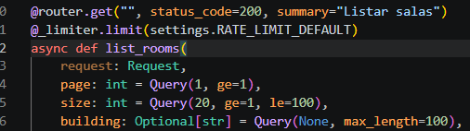

Cache × privacidade
Dados dinâmicos ou por usuário → no-store. Health pode ser consultado sem auth; ainda assim usamos no-store na API por política uniforme de LGPD.
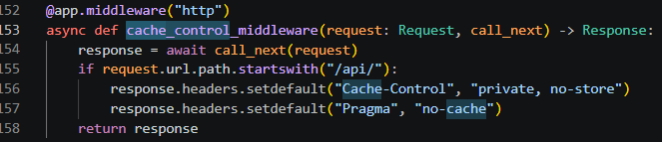

Rate limiting (performance)
Protege contra sensor defeituoso ou loop de retry — 429 preserva capacidade para outros clientes.
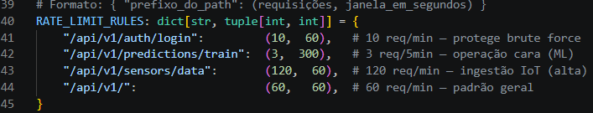

Throttling por concorrência
POST /predictions/train: rate limit 3/5min + asyncio.Semaphore(1) — se já houver treino, 503 + Retry-After: 60.
Evidência: backend/app/api/v1/predictions.py

Idempotência em retries
- PATCH de salas/dispositivos: idempotente para retries seguros.
- POST /sensors/data: nova leitura a cada POST; em produção o retry natural ocorre no MQTT.
- 409 implementado para conflitos explícitos (ex.: e-mail duplicado em UserService). Chave sensor_id + tick como idempotência natural está planejada via constraint única no banco em evolução futura.

Observabilidade
Logs estruturados: login (email, nunca senha), ingestão (sensor_id, tipo, tick), erros 5xx, 429. Métricas formais (Prometheus/Datadog) e SLO operacional são plano de produção (ver Critério 5).

Critério 5 — Ciclo de Vida, Operação & Governança (10%)

Testes no CI/CD
Três jobs em .github/workflows/ci.yml:
Job | Função
lint-openapi | Spectral em docs/openapi.yaml
test-backend | pytest backend/tests/ com PostgreSQL 15 (action ikalnytskyi/action-setup-postgres) e Redis instalados no runner Ubuntu — sem depender de pull de imagens Docker no CI
contract-check | python tools/export_openapi.py + git diff no YAML
Suites relevantes: test_auth.py, test_health.py, test_bola.py, test_deprecation.py, test_openapi_contract.py, test_devices.py.
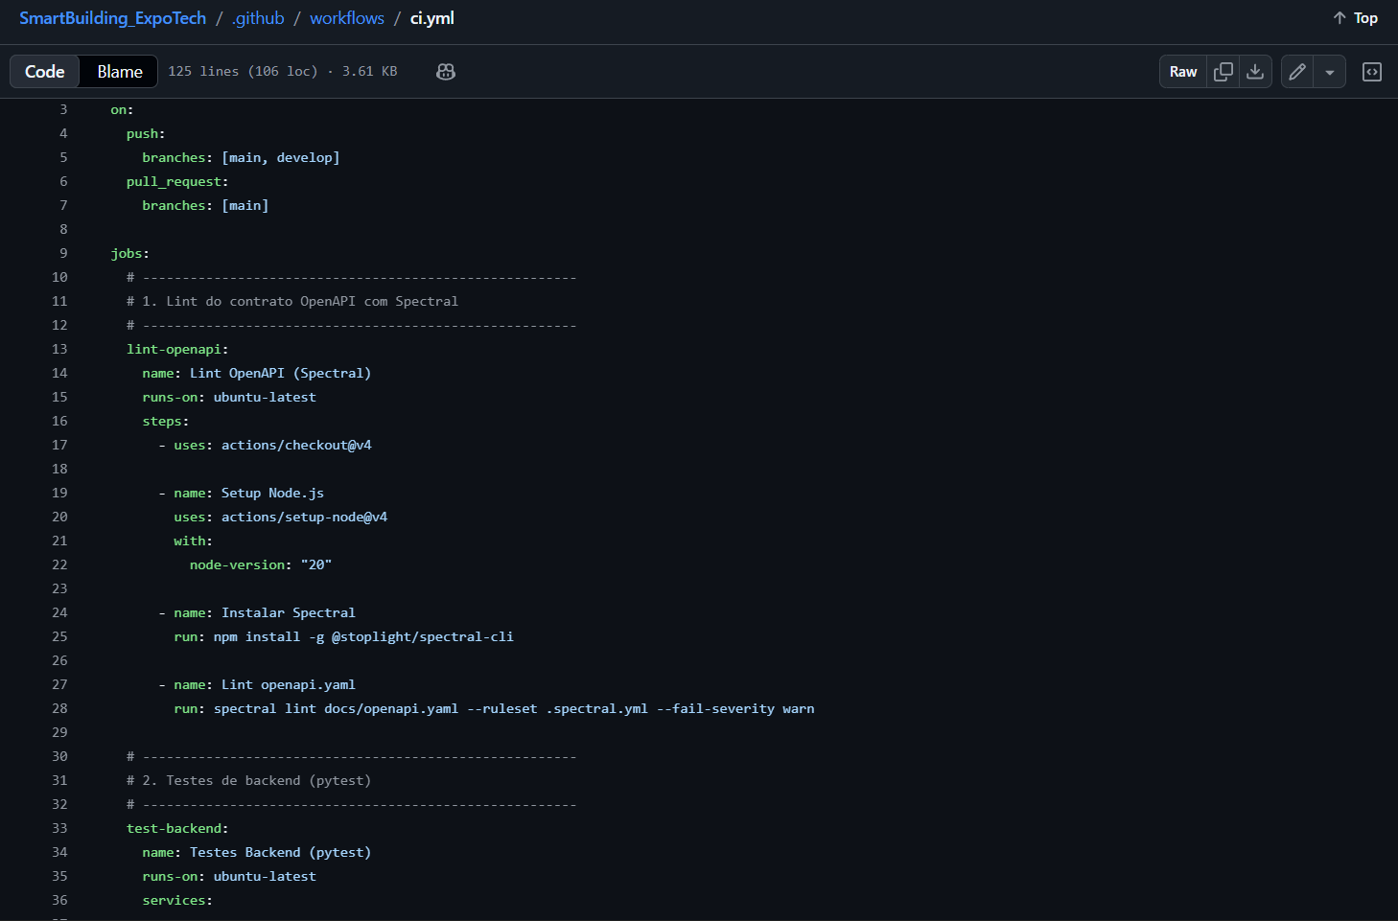
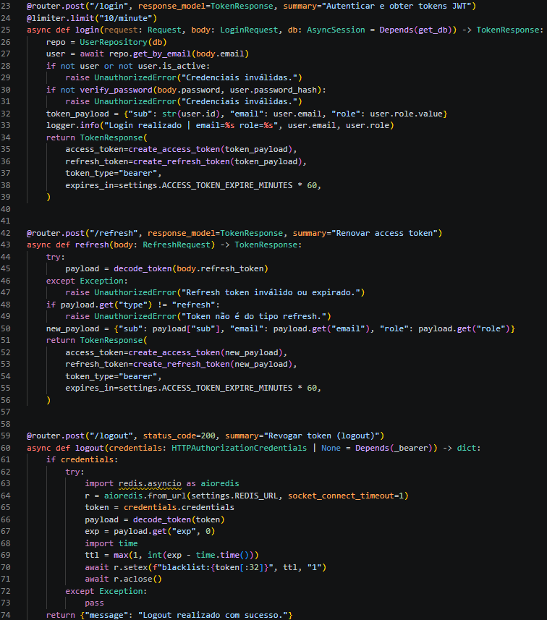

Versionamento na prática
Mudança breaking (ex.: renomear campo valor → value) → nova /api/v2/ mantendo v1 por ≥ 6 meses.

Plano de depreciação
Documento: docs/sistema/deprecation-policy.md
Exemplo implementado — GET /api/v1/sensors/{sensor_id}/data:
Marco | Data
Depreciação | 2027-01-01
Sunset | 2027-06-01
Em cada resposta: headers Deprecation: date="2027-01-01" e Sunset: date="2027-06-01". OpenAPI: deprecated: true.
Evidência: backend/app/core/api_lifecycle.py, backend/app/api/v1/sensors.py, backend/tests/test_deprecation.py

Observabilidade e SLO (plano)
Métricas alvo: taxa 5xx, latência p95, volume/min, hits 429. SLO proposto: 99% das leituras REST < 300 ms. Coleta via APM em produção — não escopo do MVP acadêmico, mas documentado como evolução.

API Gateway e BFF (plano)
Gateway (Kong/AWS): auth, rate limit, TLS termination. Backend: regras de negócio. Frontend React: consome API REST e formata UI (BFF leve no cliente).


Consumer-Driven Contracts — Pact (plano)
Frontend publicaria contrato mínimo (/rooms → id, name, building); Pact Broker + can-i-deploy no CI — não implementado no MVP; descrito como próximo passo.

Critério 6 — Integração Multidisciplinar (10%)
Área | Contribuição no repositório
Eng. Software / Computação | FastAPI, PostgreSQL, Redis, Docker, CI, React dashboard
Redes | MQTT Mosquitto, simulator/, firmware/esp32_smartbuilding.ino, pasta Rede/  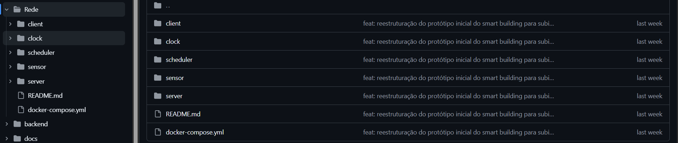
IA / Ciência de Dados | backend/app/ml/, POST /predictions/train, GET /predictions/24h  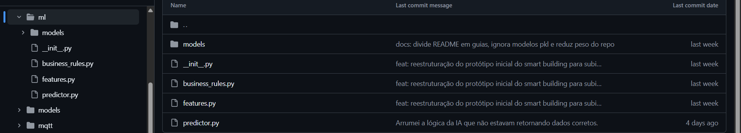
Eng. Elétrica / Física | Sensores ESP32/BME280/PIR, thresholds de alerta, consumo kWh (RN10)
Eng. Civil / Produção | Documentação integrador, cronograma, PDFs em docs/engenharias/
Evidência: GitHub Pages — https://jhowsoares.github.io/SmartBuilding_ExpoTech/

Critério 7 — Protótipo funcional & Repositório (15%)
Entregável | Evidência
GitHub | https://github.com/Jhowsoares/SmartBuilding_ExpoTech
README | README.md — docker compose up
Testes | backend/tests/ (executados no CI)  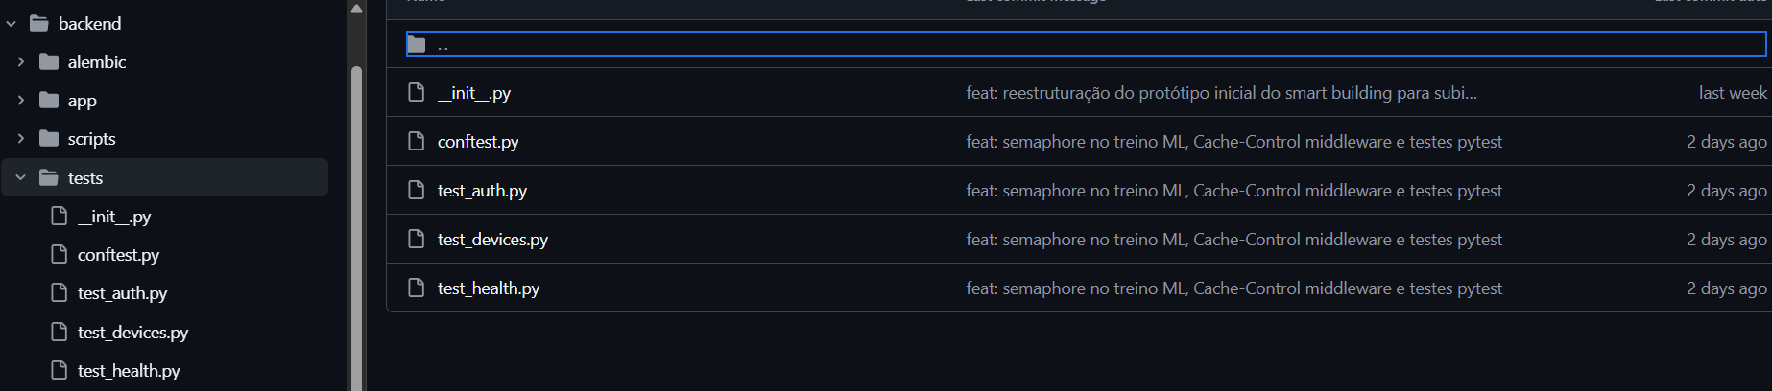
POC | http://localhost:8000/api/v1/health (200 se DB ok; 503 se DB down)
Swagger | http://localhost:8000/api/docs
Simulador | simulator/simulator.py → MQTT → backend
Credenciais demo: admin@smartbuilding.local / admin123

Anexo — Correções aplicadas (jun/2026)
Itens ajustados para coincidir com o código após revisão técnica:
- Health 503 quando PostgreSQL indisponível (RFC 7807).
- Depreciação com headers HTTP + OpenAPI deprecated em /sensors/{id}/data.
- BOLA: RBAC + /users/me (não comparação sub vs URL em rota admin).
- BOPLA: role em UserUpdate só via admin; senha nunca na resposta.
- OpenAPI: export + enrich + contract-check; exemplos de login.
- Rotas removidas: /rooms/{id}/commands, /reports/*, GET /devices/{id}/status duplicado.
- Frontend: roles visualizador, PATCH /users/{id}.
- Política de depreciação: caminho docs/sistema/deprecation-policy.md.
- Ingestão IoT: fluxo principal MQTT; POST REST com JWT para testes.
- ReDoc / OpenAPI: export enriquecido com ProblemDetail e códigos 401–503; arquivo de regras Spectral = spectral.yml.
- CI de testes: PostgreSQL nativo no GitHub Actions (substituiu service containers Docker Hub instáveis).

Respostas baseadas no repositório SmartBuilding_ExpoTech — evidências nos arquivos citados.

